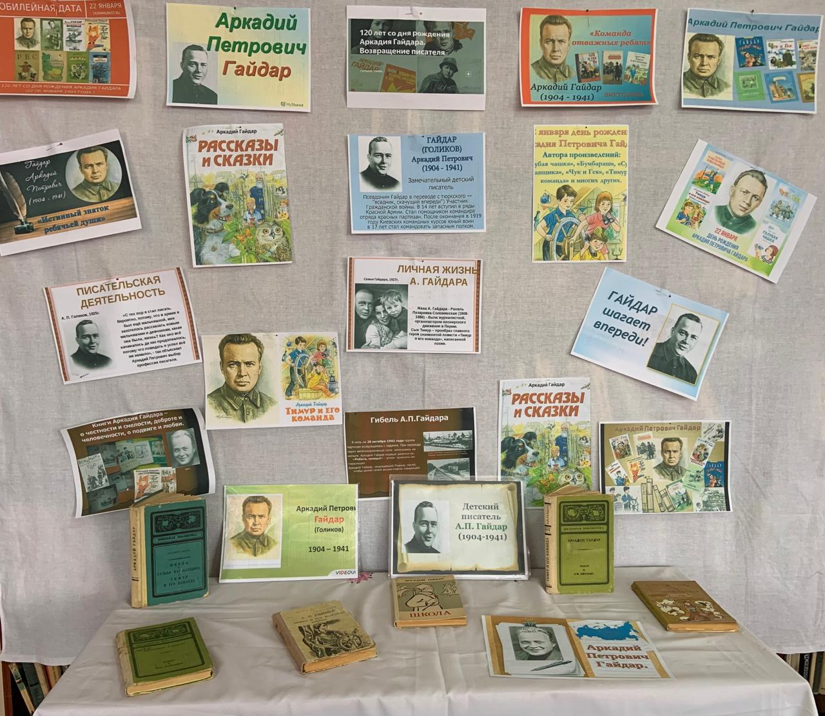

Выставка к 120-летию Аркадия Петровича Гайдара.